**Documento de Visión y Roles Scrum**

**“UN KINE AMIGO”**

***Fecha:***

***Integrantes:***

***Adonis Nuñez***

***Italo Carvajal***

***Juan Medina***

***Jose Vergara***

**Tabla de contenido**

**Contenido**

Datos del documento 3

Visión del Proyecto Scrum “ nombre del proyecto” 4

Definición de Roles 5

**Datos del documento**

Histórico de Revisiones

| Versión | Fecha | Descripción/cambio | autor |
| --- | --- | --- | --- |
| 1.0 | 10-10-2025 | Primera versión del informe | Adonis Núñez |
| 2.0 |  |  |  |
| 3.0 |  |  |  |

Información del Proyecto

| Organización | Asignatura Capstone / Institución Educativa (Implícito |
| --- | --- |
| Sección | 002D |
| Proyecto (Nombre) | UN KINE AMIGO |
| Fecha de Inicio | 13- 08-2025 |
| Fecha de Término | 08-12-2025 |
| Patrocinador principal | Proyecto de Título |
| Docente | Jorge Alberto Castro Silvestre |

Integrantes

| Rut | Nombre | Correo |
| --- | --- | --- |
|  | **Adonis Núñez** | [**ado.nunez@duocuc.cl**](mailto:ado.nunez@duocuc.cl) |
|  | **Italo carvajal** | [**it.carvajal@duocuc.cl**](mailto:it.carvajal@duocuc.cl) |
|  | **Jose Vergara** | [**ji.vergara@duocuc.cl**](mailto:ji.vergara@duocuc.cl) |
| **19.881.936-0** | **Juan Medina** | [**jua.medinap@duocuc.cl**](mailto:jua.medinap@duocuc.cl) |

**Visión del Proyecto Scrum “ nombre del proyecto”**

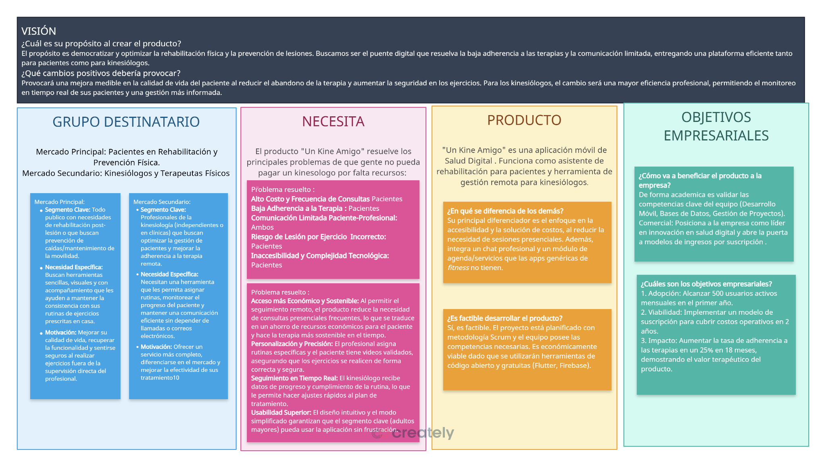

**Definición de Roles**

| **Rol** | **Nombre de los integrantes** | **Responsabilidades** |
| --- | --- | --- |
| * Product owner * Desarrollo FullStacks | Adonis Núñez | * + Elaborar requerimientos generales iniciales e iniciar el proyecto.   + Definir las personas idóneas en los roles de Scrum Master y Team.   + Proveer los recursos económicos iníciales y constantes para el proyecto   + Determinar la visión del producto   + Evaluar la viabilidad y asegurar las entregas   + Asegurar la transparencia y claridad de los elementos del Backlog Priorizado   + Decidir el contenido mínimo que se puede presentar   + Proporcionar criterios de aceptación de las historias de usuario de un sprint.   + Inspeccionar los entregables y decidir la duración del sprint |
| * Scrum Master * Desarrollo FullStacks | Juan Medina | * + Asegurar que los miembros del equipo estén cumpliendo correctamente los procesos de Scrum   + Asegurar que el desarrollo avance sin contratiempos y que el team cuente con las herramientas necesarias para realizar el trabajo   + Supervisar la reunión de planificación del lanzamiento y programar otras reuniones |
| * Equipo Team Scrum * Diseño UX | Jose Vergara, Italo Carvajal | * + Poseer la responsabilidad colectiva y garantizar que los entregables del proyecto sean elaborados según los requerimientos.   + Asegurar al Product Owner y el Scrum Master que el trabajo asignado se está llevando a cabo según el plan |